МИНИСТЕРСТВО ОБРАЗОВАНИЯ РЕСПУБЛИКИ БЕЛАРУСЬ  
Учреждение образования «БЕЛОРУССКИЙ ГОСУДАРСТВЕННЫЙ   
ТЕХНОЛОГИЧЕСКИЙ УНИВЕРСИТЕТ»

Факультет Информационных технологий

Кафедра Информационных систем и технологий

Специальность 6-05-0611-01 Информационные системы и технологии

**ПОЯСНИТЕЛЬНАЯ ЗАПИСКА КУРСОВОГО ПРОЕКТА**

по дисциплине «Компьютерные языки разметки»

Тема «Веб-сайт йога-центра»

**Исполнитель**

студент 1 курса 1 группы ______________ Е.С. Авчинник

подпись, дата

**Руководитель**

ассистент ______________ Д.В. Сазонова

должность, учен. степень, ученое звание подпись, дата

Допущен(а) к защите ___________________________ _____________

__________________________ _____________

__________________________ _____________

дата, подпись

Курсовой проект защищен с оценкой

Руководитель _______________ ___________ Д.В.Сазонова

подпись дата инициалы и фамилия

**Содержание**

**Введение5**

**1. Постановка задачи6**

1.1. Обзор аналогичных решений6

1.2. Техническое задание7

1.3. Выбор средств реализации программного продукта8

1.4. Вывод8

**2. Проектирование страниц веб-сайта9**

2.1. Выбор способа верстки9

2.2. Выбор стилевого оформления9

2.3. Выбор шрифтового оформления10

2.4. Разработка логотипа10

2.5. Разработка пользовательских элементов11

2.6. Разработка спецэффектов12

2.7. Вывод13

**3. Реализация структуры веб-сайта**14

3.1. Структура HTML-документа 14

3.2. Добавление таблиц стилей SCSS и CSS15

3.3. Использование стандартов XML(SVG)16

3.4. Управление элементами DOM16

3.5 Вывод 17

**4. Тестирование веб-сайта** **18**

4.1. Адаптивный дизайн веб-сайта 18

4.2. Кроссбраузерность веб-сайта19

4.3. Руководство пользователя20

4.4. Тестирование22

4.5. Вывод23

**Заключение24**

**Список использованной литературы**2**5**

**Приложения** **26**

Приложение А 26

Приложение Б27

Приложение В39

Приложение Г44

Приложение Д 45

**Введение**

Целью данного курсового проекта является создание веб-сайта для йога-центра. В современном мире йога стала популярной практикой для улучшения физического и психического здоровья, а также достижения гармонии и внутреннего равновесия. Веб-сайт йога-центра предоставит информацию о центре, его услугах, расписании занятий и контактных данных, а также позволит пользователям получить доступ к полезным материалам и ресурсам, связанным с практикой йоги.

Задачи проекта:

1. Разработка пользовательского интерфейса: Создание привлекательного и интуитивно понятного дизайна веб-сайта, который отражает атмосферу и философию йоги. Разработка навигационной структуры и макета страниц, обеспечивающих удобство использования и легкость поиска информации.
2. Предоставление информации о центре: Создание информационных страниц, которые описывают центр, его миссию, философию, историю.
3. Материалы и ресурсы: Создание раздела, где пользователи смогут получить доступ к полезным материалам, таким как статьи, советы, связанные с йогой и ее практикой.
4. Контактная информация: Предоставление контактных данных центра, чтобы посетители могли задавать вопросы, записываться на занятия и получать дополнительную информацию.

Целевая аудитория веб-сайта йога-центра включает в себя широкий круг людей, заинтересованных в практике йоги и стремящихся к улучшению своего физического и психического здоровья, а также достижению гармонии и внутреннего равновесия. Основные сегменты целевой аудитории могут включать:

1. Новички: Люди, только начинающие свою практику йоги и ищущие информацию о центре, его услугах, преподавателях и подходах к практике.
2. Опытные практикующие: Люди, уже знакомые с йогой и стремящиеся найти подходящий центр для продолжения своей практики, углубления знаний и опыта.
3. Любознательные исследователи: Люди, интересующиеся йогой как философией, культурой и духовной практикой, ищущие информацию о ее истории, различных стилях и традициях.

Популярность йоги стремительно растет, и все больше людей признают ее положительное влияние на физическое и психическое здоровье. Веб-сайт предоставляет удобный и доступный способ получить информацию о йога-центре, его услугах, а также получить доступ к полезным материалам и ресурсам, связанным с практикой йоги.

**1 Постановка задачи**

1.1 Обзор аналогичных решений



1. Йога-центр Колумбии. На сайте размещен логотип центра. Вверху страницы размещено навигационное меню. Также можно оставить свои контактные данные и записаться на занятие. Иллюстрации практик также размещены и дают представление о центре и о видах занятий в нём.

Плюсы: легкость навигации, доступность, разнообразие классов

Минусы: очень мелкий шрифт навигационного меню, отсутствие интерактивных функций, ограниченные контактные данные,



1. Brighton yoga center. На сайте есть навигационное меню на верху страницы. Большое количество фотографий дают представление о виде центра. Также присутствует онлайн-форма для записи на занятия с выбором даты и времени

Плюсы: простота и понятность дизайна, организация контента, оптимизация для мобильных устройств, быстрая загрузка, контактная информация

Минусы: отсутствие подробной информации.

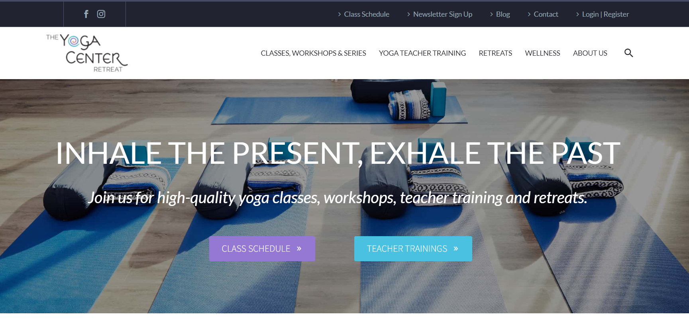

1. The yoga center retreat. На сайте есть логотип центра. Присутствует навигационное меню, с указанием контактной информации и видов занятий в центре. Фотографии дают представление о внешнем виде центра. Есть также полезные ссылки с информационными ресурсами.

Плюсы: понятная структура и навигация, оптимизация для мобильных устройств, разделение на категории, формы обратной связи, информация о расписании

Минусы: нет.

1.2 Техническое задание

В данном курсовом проекте требуется создать многостраничный веб-сайт йога-центра, состоящий из 5 веб-страниц.

Для достижения поставленной цели необходимо выполнить следующие задачи:

1. Разработать пользовательский интерфейс:

- Создать привлекательный и интуитивно понятный дизайн веб-сайта, отражающий атмосферу и философию йоги.

- Разработать навигационную структуру и макет страниц, обеспечивающих удобство использования и легкость поиска информации.

2. Предоставить информацию о центре:

- Создать информационные страницы, на которых будет описано предназначение и философия йоги, видов занятий в центре.

- Организовать структуру раздела и обеспечить удобную навигацию по материалам.

3. Разработать раздел занятий:

- Реализовать возможность регистрации на конкретные занятия и бронирования мест.

4. Предоставить контактную информацию:

- Создать страницу с контактными данными центра, включая адрес, телефон и электронную почту, чтобы посетители могли задавать вопросы, записываться на занятия и получать дополнительную информацию.

1.3 Выбор средств реализации программного продукта

Для реализации данного программного продукта были выбраны язык разметки HTML5, потому что HTML5 является стандартным языком разметки для создания структуры и содержимого веб-страниц. Он обеспечивает основу для создания различных элементов, таких как заголовки, параграфы, списки, таблицы и многое другое. HTML5 также поддерживает семантическую разметку, что означает, что вы можете использовать теги, которые ясно указывают на смысл и цель каждого элемента на странице. Это помогает улучшить доступность и структуру вашего сайта.

Для разработки дизайна сайта мной были выбраны SCSS и CSS. SCSS (Sass) является препроцессором CSS, который добавляет дополнительные функции и возможности к стандартному CSS. Он предоставляет мощные инструменты для создания стилей, такие как переменные, вложенность, миксины и условия, что делает код CSS более модульным, гибким и легким в поддержке. SCSS позволяет писать более чистый и организованный код стилей, что упрощает его чтение и изменение в будущем

1.4 Вывод

Для разработки данного программного продукта нужно разработать функционал, связанный с онлайн-записью на занятия. Для разработки веб-сайта будет использовано фронтенд-технологии, такие как HTML5, CSS, JavaScript, а также возможно использование препроцессора CSS, такого как SCSS.

**2 Проектирование страниц веб-сайта**

Для разработки выбраны пастельные и нежные цвета, которые вызывают чувство спокойствия, например, глубокий синий, бежевый, голубой, белый. Гармоничные и балансированные композиции, плавные переходы и наличие пустого пространства также подчеркивают эстетику йоги.

Использование качественных и выразительных фотографий, связанных с йогой, - эффективный способ передать атмосферу и практику йоги на веб-сайте. Фотографии людей в асанах (позах) йоги, изображения медитации и спокойствия могут помочь создать привлекательную и вдохновляющую визуальную составляющую.

Разделение информации на понятные категории и использование навигационного меню помогут посетителям быстро ориентироваться на сайте. Также стоит обратить внимание на читабельность текста, выбирая подходящий шрифт и размер шрифта.

2.1 Выбор способа верстки

Для разработки веб-сайта была выбрана Flexbox верстка, потому что:

1. Гибкость и адаптивность: Flexbox предоставляет мощные инструменты для создания гибкой и адаптивной верстки. Он позволяет легко управлять расположением и размерами элементов на странице, а также управлять их поведением при изменении размеров экрана или разрешения устройства. Это особенно полезно для веб-сайта, который может быть просматриваем на различных устройствах, от мобильных телефонов до настольных компьютеров.
2. Удобство в использовании: Flexbox предлагает простую и интуитивно понятную модель размещения элементов. Он позволяет легко создавать горизонтальные и вертикальные контейнеры, управлять порядком элементов, выравнивать их по горизонтали и вертикали, а также распределять доступное пространство между элементами. Это делает процесс верстки более эффективным и удобным, особенно при работе с сложными макетами.
3. Поддержка браузерами: Flexbox имеет широкую поддержку современными браузерами, что позволяет использовать его без проблем на большинстве платформ.
4. Эффективность и производительность: Flexbox обеспечивает эффективное использование пространства и ресурсов, что может положительно сказаться на производительности веб-сайта. Он позволяет избегать излишнего использования позиционирования элементов с помощью абсолютного или фиксированного позиционирования, что может приводить к проблемам с производительностью и адаптивностью.

2.2. Выбор стилевого оформления

Стилевое оформление было выбрано с учетом назначения сайта, целевой аудитории, желаемого пользовательского опыта и концепции сайта. Цвета выбраны глубокие, светлые, неяркие, натуральные, спокойные, приятные для восприятия. Такие цвета, как зеленый, синий, белый, коричневый и оттенки земли, помогут создать спокойную и уравновешенную атмосферу. Будут добавлены акцентные цвета, чтобы подчеркнуть определенные элементы или создать эмоциональное воздействие. Разработан макет, который акцентирует внимание на ключевых элементах сайта, таких как фотографии, тексты. Пространство используется таким образом, чтобы создать чистый и упорядоченный вид. Размещение элементов симметрично и сбалансированно, что создает ощущение гармонии. Чистые линии, простые формы и минимум декоративных элементов могут помочь создать умиротворенную и сосредоточенную атмосферу.

2.3 Выбор шрифтового оформления

Основным критерием при выборе шрифта стала его читабельность. Шрифты “Vetrina” и “Gropled-Bold” выбраны ясные и легко различимые даже при маленьком размере шрифта. Они отражают спокойствие, гармонию и естественность. Шрифты выбраны без засечек, так как беззасечные шрифты могут выглядят более современно и просто в концепции сайта. Разные шрифты будут использоваться для заголовков, подзаголовков, основного текста и т.д.

 Рисунок 2.1 - Образец шрифта “Vetrino”

 Рисунок 2.2 – Образец шрифта “Gropled-Bold”

2.4 Разработка логотипа

При разработке логотипа учитывалась концепция сайта. Рассматривается включение символов, которые ассоциируются с йогой и ее ценностями. Это позы йоги, мудры, лотосы, солнце, луна, природные стихии или другие символы, которые отражают спокойствие, гармонию и духовность. Нет излишней сложности и деталей, которые могут затруднять его восприятие. Четкие линии, простые формы и минимум текста создадут логотип, который легко узнаваем и запоминаем.



Рисунок 2.3 – Логотип сайта “Йога-центра”

2.5 Разработка пользовательских элементов

Создано наглядное и интуитивно понятное меню для быстрой навигации по разделам сайта. Оно размещено на видном месте: в верхней части. Использованы понятные названия разделов. Разработаны формы, которые позволяют пользователям зарегистрироваться на занятия, записаться на консультацию или отправить сообщение. Также обеспечены понятные поля и инструкции, а также удобные кнопки отправки формы.



Рисунок 2.4 – навигационное меню сайта “Йога-центра”

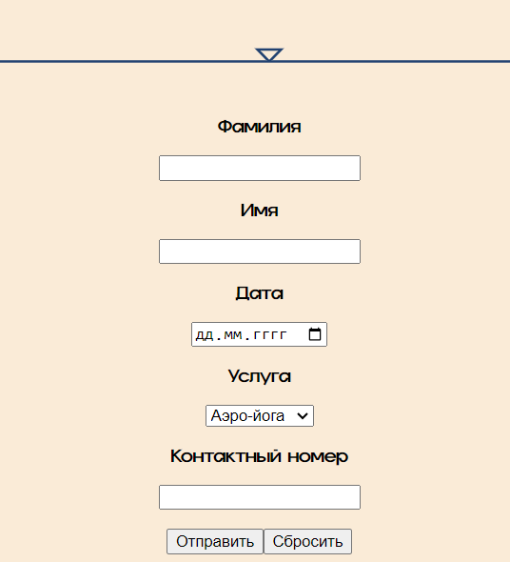

Рисунок 2.5 – форма для онлайн-записи

2.6 Разработка спецэффектов

Использование анимации оживит различные элементы на сайте. Например, обеспечена возможность увеличения для более детального просмотра. Анимация может помочь привлечь внимание пользователя и сделать пользовательский опыт более интерактивным. Это может придать сайту более динамичный вид и сделать навигацию более привлекательной.

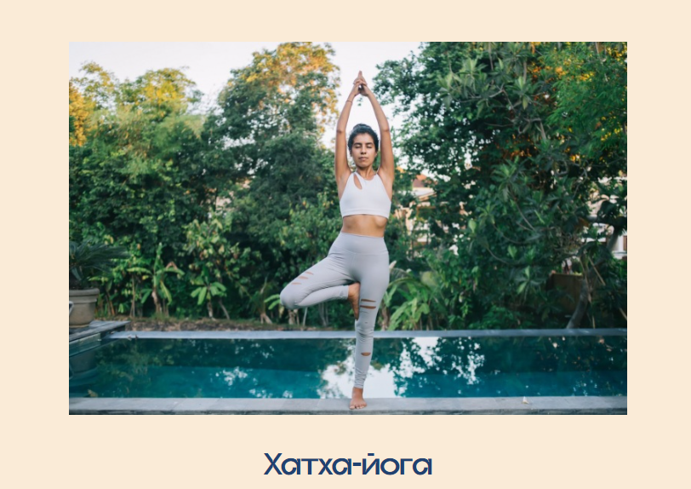

Рисунок 2.6 – изображение на сайте до наведения мыши

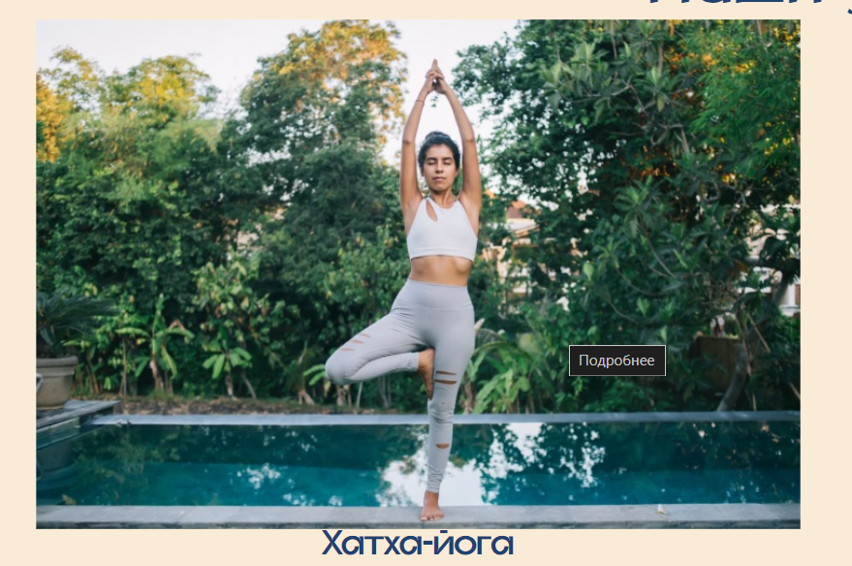

Рисунок 2.7 – изображение после наведения мыши

2.7 Вывод

Включение пользовательских элементов и спецэффектов при разработке сайта йога-центра может значительно улучшить пользовательский опыт и создать привлекательную визуальную атмосферу. Вот некоторые основные выводы по каждому из пунктов:

1. Пользовательские элементы, такие как навигационное меню и формы регистрации, помогут обеспечить удобство использования сайта и повысить его функциональность.
2. Спецэффекты анимации и эффектов помогут создать динамичный и интерактивный пользовательский опыт, привлекая внимание пользователя.
3. Специальные эффекты цвета и освещения помогут создать атмосферу спокойствия и гармонии, соответствующую концепции йоги.

При разработке пользовательских элементов и спецэффектов важно найти баланс между привлекательностью и функциональностью, чтобы не отвлекать пользователей от основного контента и целей сайта. Также следует обеспечить оптимальную производительность и совместимость с различными устройствами и браузерами, чтобы все пользователи могли наслаждаться полноценным и плавным визуальным опытом на сайте йога-центра.

**3 реализация структуры веб-сайта**

* 1. Структура HTML-документа

Структура веб-сайта представляет собой организацию его контента и функциональности для обеспечения удобной навигации и понимания пользователем. Это включает в себя разделение сайта на страницы, определение их иерархии и взаимосвязей, а также организацию элементов на каждой странице для достижения оптимальной пользовательской доступности и удовлетворения потребностей аудитории.

Хорошая структура HTML-документа имеет большое значение для эффективной работы сайта. Вот несколько причин, почему это так важно:

1. Улучшение доступности. Хорошо структурированный HTML облегчает доступ к контенту сайта для людей с ограниченными возможностями и поисковых систем. Правильное использование заголовков, списков, атрибутов для изображений и других элементов помогает понять содержание страницы.
2. Улучшение производительности: Правильное использование семантических элементов HTML и размещение контента в соответствии с его значимостью позволяет браузерам эффективнее отображать страницы, что ускоряет загрузку и улучшает пользовательский опыт.
3. Облегчение обслуживания: Чистая и структурированная разметка делает код более читаемым и поддерживаемым для разработчиков. Это упрощает внесение изменений, исправление ошибок и добавление нового контента.

Структура главной страницы представлена в листинге 3.1.

<!DOCTYPE html>

<html>

    <head>…</head>

 <body>

        <nav>…</nav>

<main>…</main>

<footer>…</footer>

</body>

</html>

Листинг 3.1 – Структура HTML-документа

С использованием тега <nav> было создано навигационное меню, которое находится в “шапке” сайта. Тег <footer> используется в нижней части страницы для контактной информации, а тег <main> служит для создания "тела" страницы, где хранится основная её часть.

* 1. Добавление таблиц стилей SCSS и CSS

В разработке проекта использованы разные методы подключения таблиц стилей, а именно внешнее и строковое подключение.

<link href="style.css" rel="stylesheet">

<link href="style.css.map" rel="stylesheet">

Листинг 3.2 – Внешнее подключения SCSS

Для стилизации повторяющихся элементов и основной разметки страниц было использовано внешнее подключение стилей (рис. 3.2), где стили размещаются в отдельном файле и могут быть применены на нескольких страницах сайта. Строковое подключение стилей (рис. 3.3) используется для стилизации уникальных элементов, которым не нужно повторно использовать стили на других страницах.

<img id="image" src="…" style="height: 350px; margin: 10px;">

Листинг 3.3 – Строковое подключение CSS

Таблицы стилей реализованы с использованием селекторов по классу, потому что это позволяет более гибко и эффективно применять стили к определенным элементам на веб-странице.

.image{

  height: 50px;

  width: 50px;}

Листинг 3.4 – использование классов

@mixin form {

    width: 100%;

    border-radius: 15px;

    font-family: 'Gropled-Bold';

    text-align: center;}

Листинг 3.5 – использование миксина

@font-face {

    font-family: 'Gropled-Bold';

    src: url(Gropled-Bold.otf);

}

Листинг 3.6 – пример подключения файла шрифта

SCSS имеет несколько преимуществ перед CSS, например:

1. Переменные. SCSS позволяет использовать переменные для хранения значений, таких как цвета, размеры и шрифты. Это упрощает и улучшает поддержку кода, поскольку значения могут быть легко изменены в одном месте, и эти изменения автоматически применятся ко всем местам, где используются переменные. Это также делает код более читабельным и удобным для обслуживания.
2. Вложенность. SCSS позволяет вкладывать стили внутри других стилей, что улучшает структурирование и читаемость кода. Вложенные стили отражают иерархию HTML-разметки и делают код более логичным и понятным. Кроме того, это упрощает написание и поддержку сложных селекторов.
3. Миксины (рис 3.5). Миксины в SCSS позволяют определять и повторно использовать группы стилей. Это полезно, когда требуется применить один и тот же набор стилей к нескольким элементам.
   1. Использование стандартов SVG

SVG (Scalable Vector Graphics) – это формат векторной графики, который используется для создания двумерной графики и анимации в сети. При разработке веб-сайта SVG-графика используется для создания декоративного символа для разделения веб-страницы. Листинг SVG-кода представлен в приложении Е.



* 1. Управление элементами DOM

Java Script дает возможность управлять элементами DOM. Он добавляет динамичность, функциональность, позволяет анимировать элементы при взаимодействии с пользователем, дополнять сайт различными функциями. Пример использования Java Script представлен в листинге 3.7.

* 1. Вывод

<script type="text/javascript">

        let image = document.getElementById("image");

        image.onclick = function() {

           if (image.src =="https://img.championat.com/s/732x488/news/big/q/d/hatha-joga-ot-istorii-k-praktike_16915662901714083870.jpg")

           image.src = "https://cdn.sportmaster.ru/upload/content/cmsgate/ru_sm/smprod/media/cms_auto_upload/r350.jpg";

           else

          image.src = "https://img.championat.com/s/732x488/news/big/q/d/hatha-joga-ot-istorii-k-praktike_16915662901714083870.jpg";

            }

</script>

В данном разделе была создана структура веб-сайта, включая HTML-документ, таблицы стилей SCSS и CSS. Продемонстрировано использование стандартов SVG, а также языка программирования JavaScript.

**4 Тестирование веб-сайта**

* 1. Адаптивный дизайн веб-сайта

Для достижения адаптивности веб-сайта использована flex-вёрстка.

Веб-сайт должен одинаково хорошо демонстрироваться на экране компьютера (рис. 4.1), планшете (рис. 4.2).

Адаптивный веб-дизайн позволяет сайту автоматически масштабироваться, перестраиваться и оптимизироваться для различных разрешений экранов, начиная от настольных компьютеров до мобильных устройств.

Преимущества адаптивности веб-сайта включают:

1. Улучшенный пользовательский опыт. Адаптивный сайт обеспечивает удобство чтения и навигации для пользователей на разных устройствах, устраняя необходимость масштабирования и горизонтального скроллинга. Это повышает удовлетворённость пользователей и уменьшает вероятность отказов.
2. Большая охват аудитории. Адаптивность позволяет сайту достигать и привлекать больше пользователей, независимо от устройства, которым они пользуются. Учитывая рост мобильного трафика, важно иметь адаптивный сайт, чтобы удовлетворить потребности мобильных пользователей.
3. Упрощенное управление контентом. Адаптивный дизайн позволяет иметь одну версию сайта, которую легко обновлять и поддерживать. Вместо разработки и обслуживания отдельных версий для разных устройств, вы можете сосредоточиться на одной универсальной версии сайта.

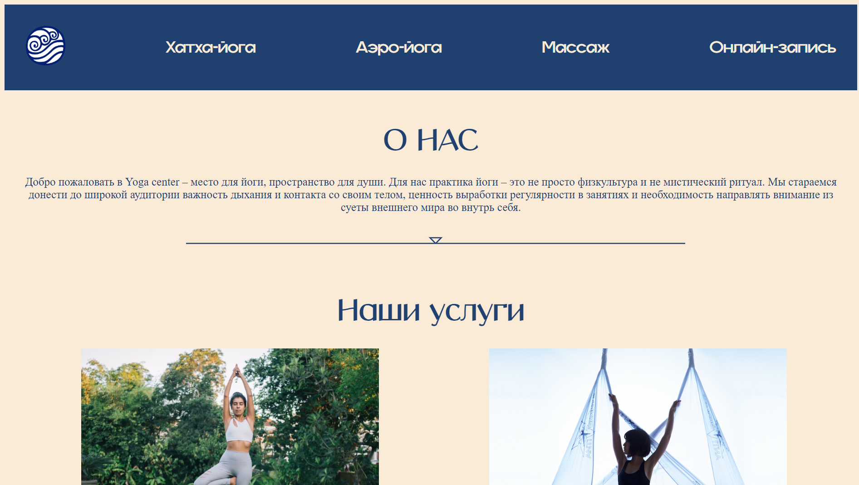

Рисунок 4.1 – Вид сайта на экране компьютера

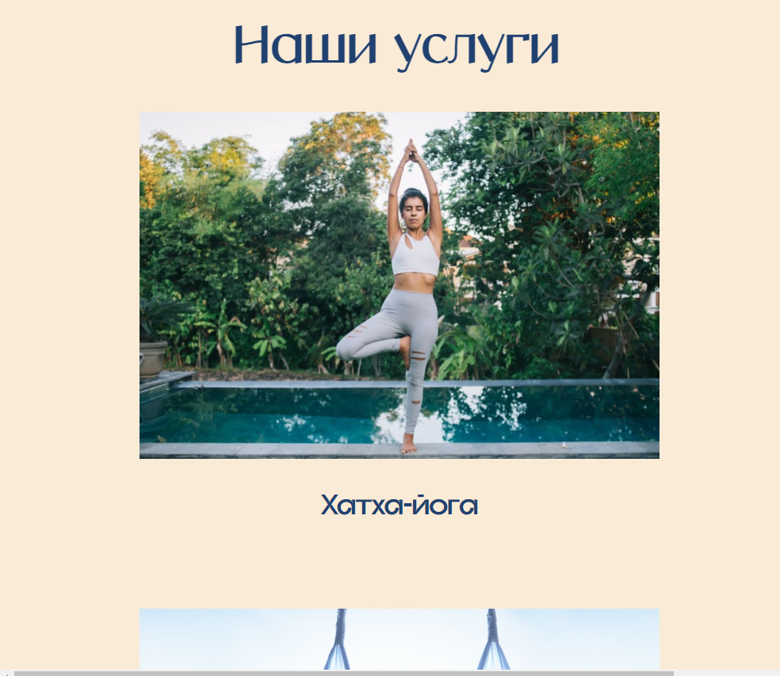

Рисунок 4.2 – Вид сайта на экране планшета

* 1. Кроссбраузерность веб-сайта

Кроссбраузерность – это свойство веб-сайта или, которое означает его способность корректно работать и отображаться в различных веб-браузерах. Это важное качество, так как различные браузеры могут по-разному интерпретировать HTML, CSS и JavaScript код, что может привести к неправильному отображению или некорректной работе функциональности веб-сайта. На рисунке 4.3 и 4.4 приведены примеры работы сайта для разных браузеров, в данном случае Google Chrome и Microsoft Edge.

Как можно заметить, разработанный веб-сайт является кроссбраузерным, так как все элементы на нужных местах, шрифты сохранились и работают анимации.

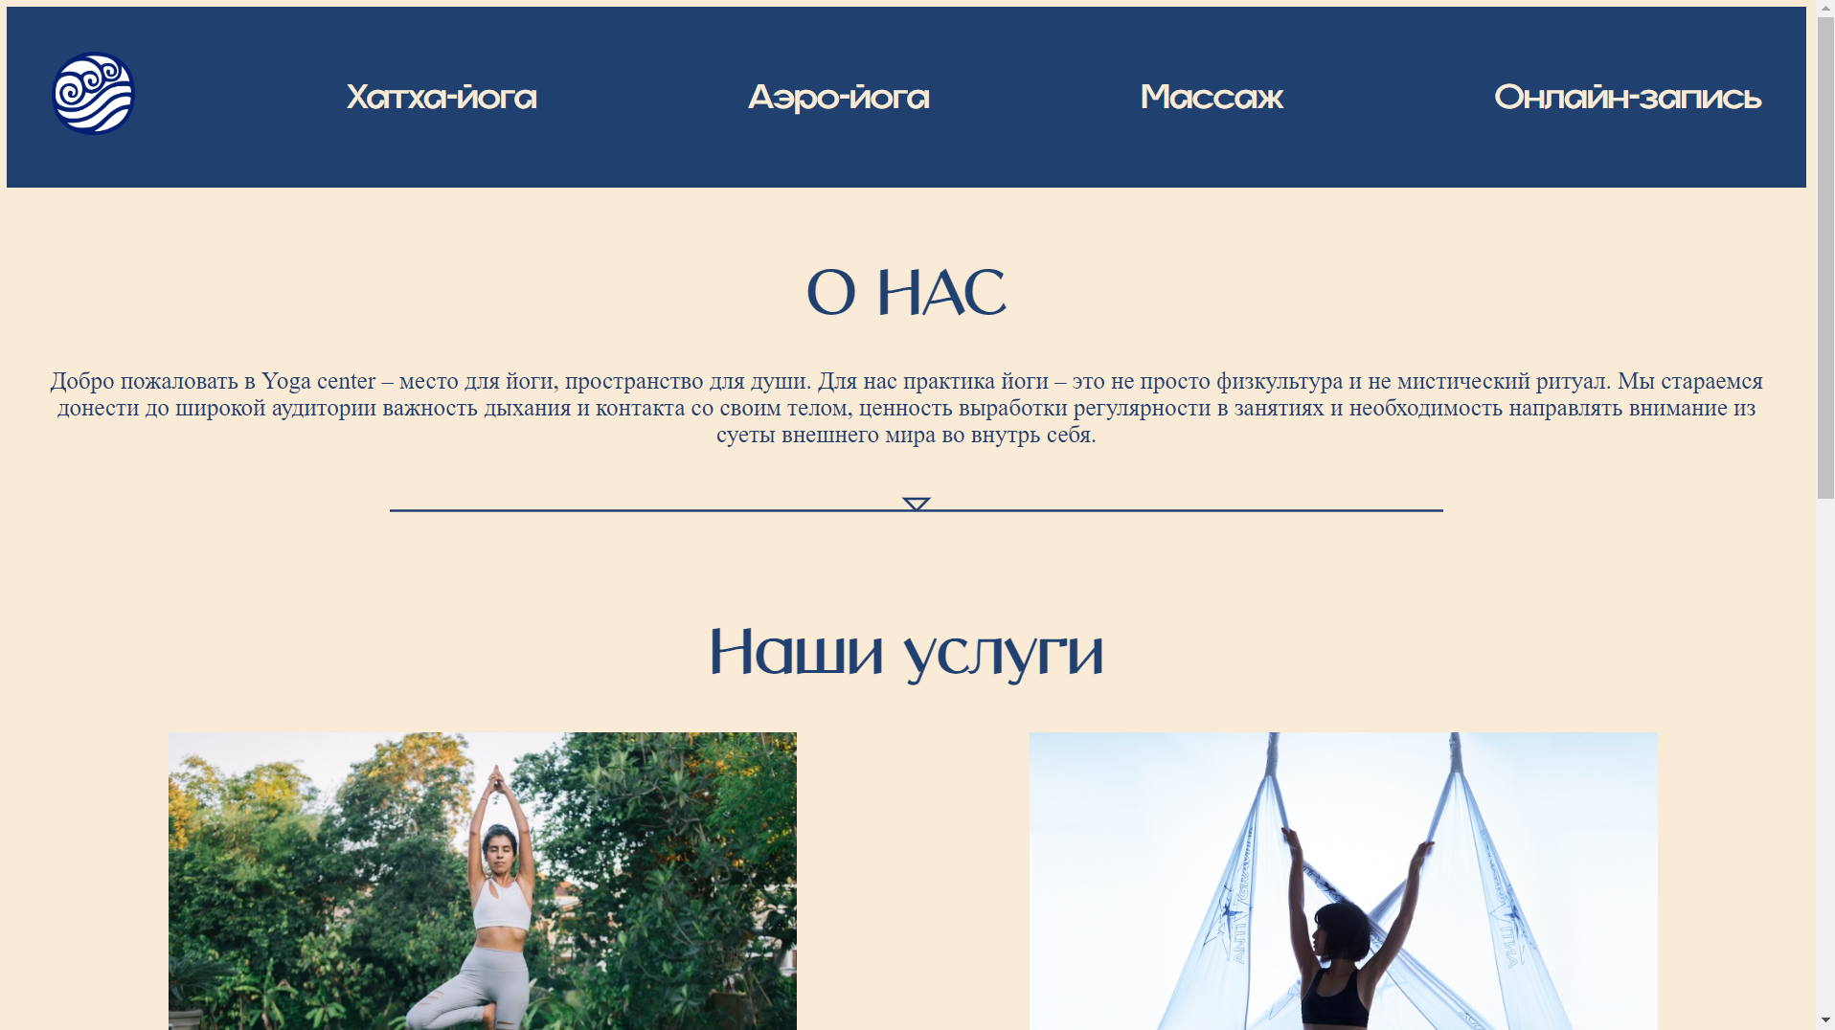

Рисунок 4.3 – Вид сайта в браузере Google Chrome

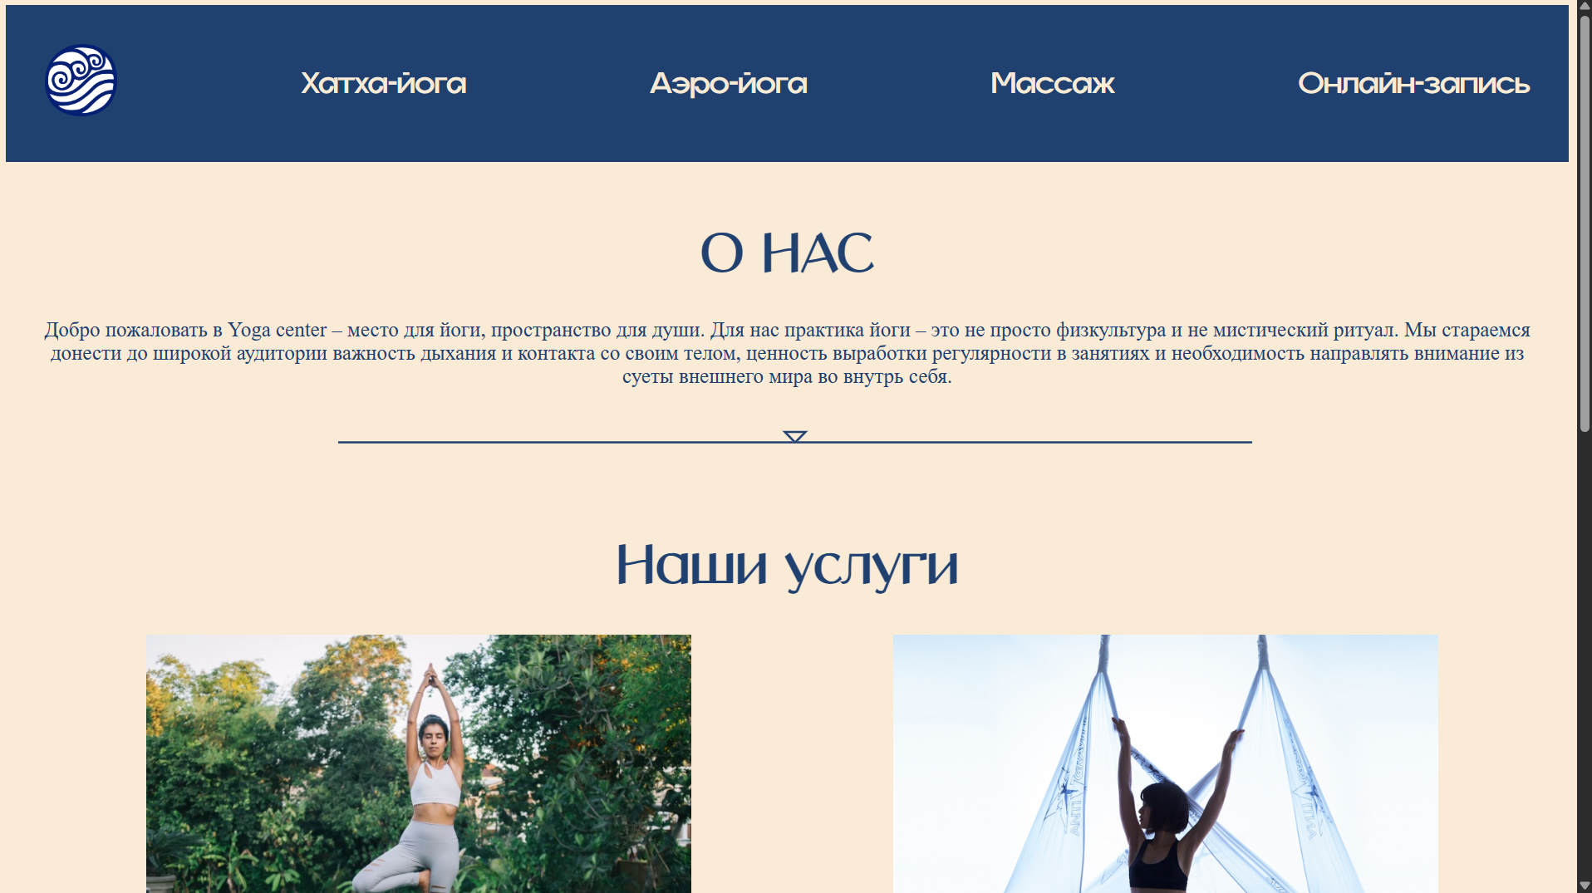

Рисунок 4.4 – Вид сайта в браузере Microsoft Edge.

* 1. Руководство пользователя

На сайте предоставлена информация об услугах, предоставляемых йога-центром. Для получения более подробной информации об услугах пользователь может воспользоваться навигационным меню в шапке сайта (рис 4.5) или перейти на страницу услуги, нажав на анимированную картинку услуги(рис 4.6).



Рисунок 4.5 – Навигационное меню

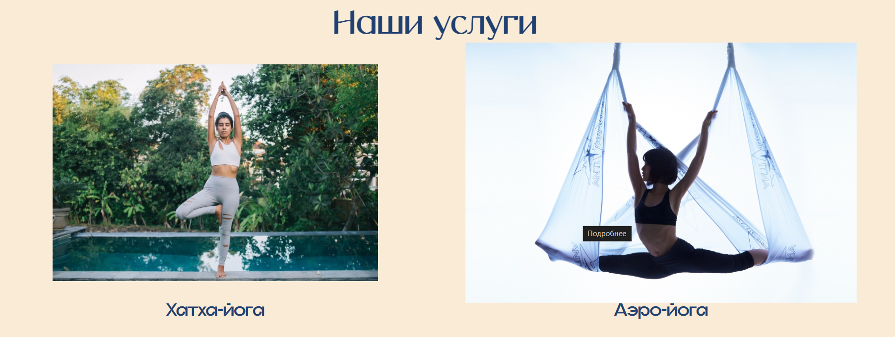

Рисунок 4.6 – Анимированная картинка услуги

Для записи на занятие пользователь может воспользоваться онлайн-формой, на которую может перейти нажав на соответствующую кнопку навигационного меню(рис 4.7).

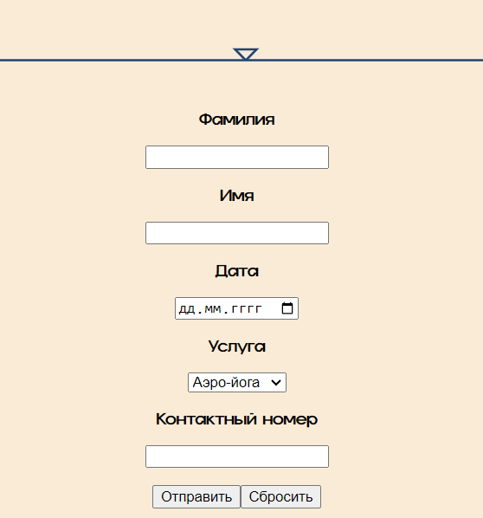

Рисунок 4.7 – Онлайн-форма

В нижней части сайта представлена контактная информация и адрес центра(рис 4.8)



Рисунок 4.8 – Контактная информация

* 1. Тестирование кода

Для тестирования кода был выбран сервис The W3C Markup Validation Service.На рисунке 4.9 представлен результат тестирования кода.

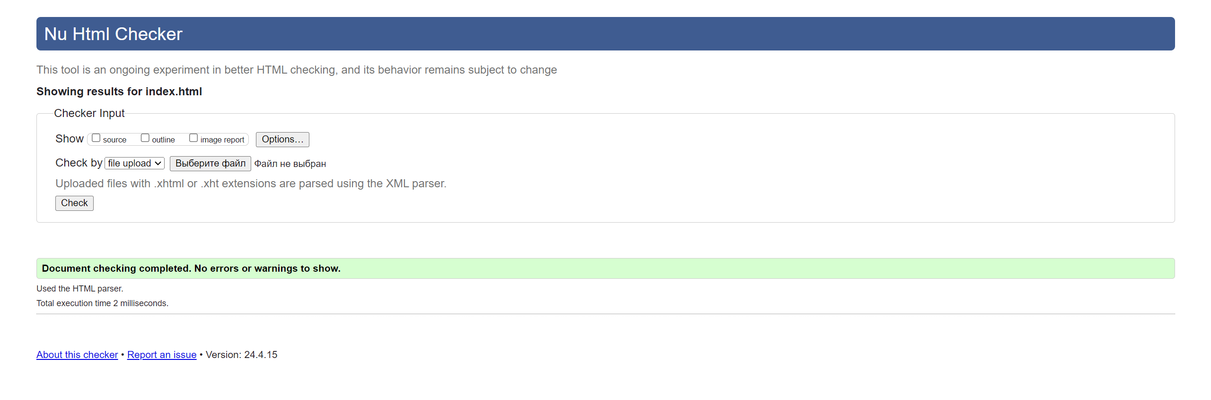

Рисунок 4.9 – Результат проверки на валидность

* 1. Вывод

В данном разделе произведено исследование поведения сайта на различных устройствах и в разных браузерах. Составлено руководство пользователя. С использованием тестирования была проведена проверка HTML-кода.

**Заключение**

В рамках выполнения курсового проекта был разработан веб-сайт йога-центра, который предназначен для знакомства пользователей с информацией о культуре йоги, различных видах услуг на сайте и записи на занятие.

Для разработки данного веб-сайта были применены языки разметки и таблицы стилей, такие как HTML5, CSS3, SCSS и JS. Это повысило качество и функциональность программного продукта. Также была реализована адаптивная вёрстка с использованием Flexbox для корректного отображения сайта на различных устройствах.

При разработке веб-сайта были изучены аналогичные решения, их преимущества и недостатки, чтобы определить, что следует использовать для разработки сайта. Также было разработано стилевое оформление сайта, включающее основные цветовые схемы, расположение элементов на странице и навигационное меню.

В процессе проектирования был создан макет дизайна страниц. Он послужил основой для реализации веб-сайта. Для создания макета страниц использовалась программа Figma, которая ранее не была изучена в рамках учебного процесса.

Были разработаны пользовательские элементы, спецэффекты и создан логотип.

В ходе тестирования веб-сайта была продемонстрирована его валидность, кроссбраузерность и адаптивность. Кроме того, было составлено подробное руководство пользователя для использования сайта. В пояснительной записке описана реализация задач, поставленных в начале курсового проекта:

1. Разработка пользовательского интерфейса: Создание привлекательного и интуитивно понятного дизайна веб-сайта, который отражает атмосферу и философию йоги. Разработка навигационной структуры и макета страниц, обеспечивающих удобство использования и легкость поиска информации.
2. Предоставление информации о центре: Создание информационных страниц, которые описывают центр, его услуги.
3. Материалы и ресурсы: Создание раздела, где пользователи смогут получить доступ к полезным материалам, таким как статьи, советы, связанные с йогой и ее практикой.
4. Контактная информация: Предоставление контактных данных центра, чтобы посетители могли задавать вопросы, записываться на занятия и получать дополнительную информацию.

**Список использованных источников**

1. Аналог “Yoga center of Columbia” [Электронный ресурс]. – Режим доступа: <https://www.columbiayoga.com>
2. Аналог “Yoga classes” [Электронный ресурс]. – Режим доступа: <https://theyogacenterretreat.com>
3. Аналог “Brighton yoga center” [Электронный ресурс]. – Режим доступа: <https://www.brightonyogacenter.com>
4. Документация по JavaScript [Электронный ресурс]. – Режим доступа: <https://learn.javascript.ru/first-steps>
5. Документация по SASS/SCSS [Электронный ресурс]. – Режим доступа: https://sass-scss.ru/guide/
6. Репозиторий проекта на GitHub [Электронный ресурс]. – Режим доступа: <https://github.com/mumpl/yoga-site>

Приложение А. Макеты структуры веб-сайта

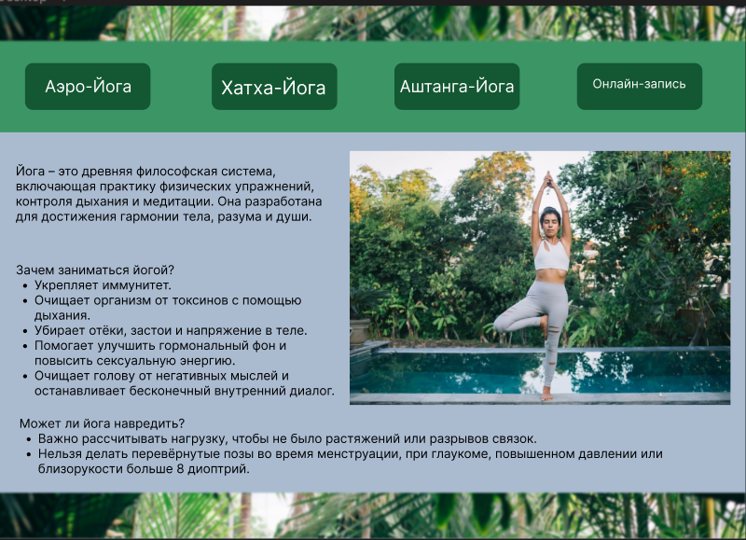

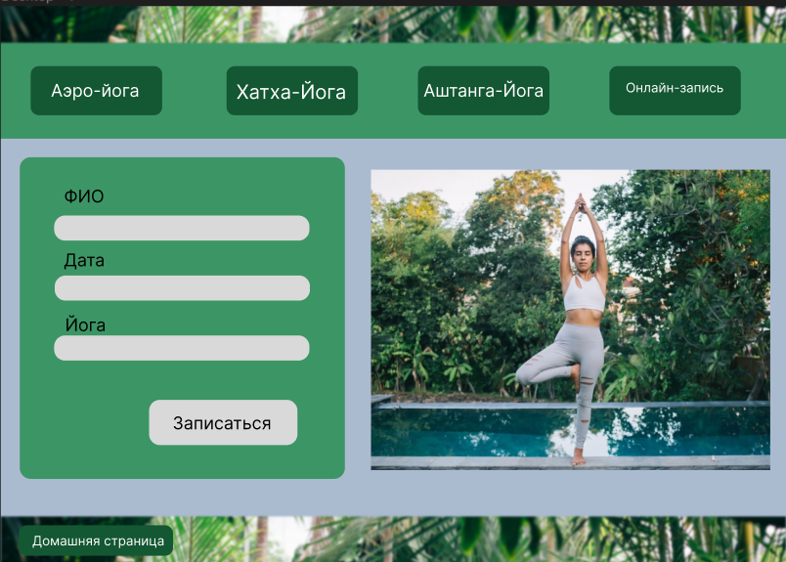

Приложение Б. Листинг НТML-документа

index.html:

<!DOCTYPE html>

<html>

    <head>

        <meta charset="UTF-8">

        <link href="style.css" rel="stylesheet">

        <link href="style.css.map" rel="stylesheet">

        <title>Yoga center</title>

    </head>

     <body>

        <nav>

            <div class="container">

                <a href="index.html" title="Домашняя страница">

                    <img class="main" src="sign.png">

                </a>

                <a href="second.html" >Хатха-йога</a>

                <a href="fourth.html">Аэро-йога</a>

                <a href="fifth.html">Массаж</a>

                <a href="third.html">Онлайн-запись</a>

            </div>

        </nav>

<main>

            <div class="container">

                <div class="cell">

                    <h1>О НАС</h1>

                </div>

<div class="cell">

                    <p>Добро пожаловать в Yoga center – место для йоги, пространство для души. Для нас практика йоги – это не просто физкультура и не мистический ритуал. Мы стараемся донести до широкой аудитории важность дыхания и контакта со своим телом, ценность выработки регулярности в занятиях и необходимость направлять внимание из суеты внешнего мира во внутрь себя.</p>

                </div>

                <svg width="1500" height="100">

                    <polyline points="320,70 760,70 750,60 770,60 760,70 1200,70" fill="none" stroke="rgb(32, 65, 112)" stroke-width="2"/>

                </svg>

                <div class="cell">

                    <h1>Наши услуги</h1>

                </div>

                <div class="container">

                    <div class="img-1">

                        <div class="scale">

                            <figure>

                                <a href="second.html" title="Подробнее"><img src="hatha.jpg"></a>

                        </div>

<figcaption>Хатха-йога</figcaption>

                            </figure>

                        </div>

                        <div class="scale">

                            <figure>

                                <a href="fourth.html" title="Подробнее"><img src="fly.jpg" ></a>

                               <figcaption>Аэро-йога</figcaption>

                            </figure>

                        </div>

                        <div class="scale">

                            <figure>

                                <a href="fifth.html" title="Подробнее"><img src="massage.avif" ></a>

                                <figcaption>Массаж</figcaption>

                            </figure>

                        </div>

                    </div>

                </div>

            </div>

        </main>

<footer>

            <div class="container">

                    <p class="big-text">YOGA CENTER</p>

                    <p>г. Йошкар-Ола</p>

                    <p>cт.метро Ля Рошель</p>

<p>пл.Гриммо 12, офис 311б</p>

                    <p>тел: +375 33 129 20 05</p>

                    <img class="image" src="sign.png">

                    <img src="card.png">

            </div>

        </footer>

     </body>

</html>

second.html:

<!DOCTYPE html>

<html>

    <head>

        <meta charset="UTF-8">

        <link href="style.css" rel="stylesheet">

        <link href="style.css.map" rel="stylesheet">

        <title>Hatha yoga</title>

    </head>

     <body>

        <nav>

            <div class="container">

                <a href="index.html">

                    <img class="main" src="sign.png" title="Домашняя страница">

                </a>

                <a href="second.html">Хатха-йога</a>

                <a href="fourth.html">Аэро-йога</a>

                <a href="fifth.html">Массаж</a>

                <a href="third.html">Онлайн-запись</a>

            </div>

        </nav>

 <main>

            <div class="container">

                <div class="cell">

                    <h1>Хатха-йога</h1>

                </div>

   <div class="cell-1">

                    <p>Направление йоги, сформированное согласно легенде в X—XI веке Матсьендранатхом (и зафиксированное в тексте, приписываемом ему) и, в большей степени, его учеником Горакшанатхом. Основанная им йогическая традиция натхов сыграла значительную роль в развитии классической хатха-йоги в средневековой Индии.</p>

                    <p>Во многих источниках хатха-йога рассматривается как набор психофизических техник, позволяющих успокоить колебания ума и подготовиться к практике раджа-йоги. В других указывается на то, что хатха-йога представляет собой целостную систему, которая ведет к самадхи и мукти (мокше).</p>

                    <p>Практики хатха-йоги включают в себя шаткармы, асаны, бандхи, мудры и пранаямы, а также элементы пратьяхары, дхараны и дхьяны. Во всех практиках есть элементы работы с сознанием (концентрация внимания, осознанное восприятие). Также для практикующего предписывается соблюдение ям и ниям</p>

                </div>

                <img id="image" src="https://img.championat.com/s/732x488/news/big/q/d/hatha-joga-ot-istorii-k-praktike_16915662901714083870.jpg" style="height: 350px; margin: 10px;">

            </main>

        <footer>

            <div class="container">

                    <p class="big-text">YOGA CENTER</p>

                    <p>г. Йошкар-Ола</p>

                    <p>cт.метро Ля Рошель</p>

                    <p>пл.Гриммо 12, офис 311б</p>

                    <p>тел: +375 33 129 20 05</p>

                    <img class="image" src="sign.png">

                    <img src="card.png">

            </div>

        </footer>

     </body>

</html>

third.html:

<!DOCTYPE html>

<html>

    <head>

        <meta charset="UTF-8">

        <link href="style.css" rel="stylesheet">

        <link href="style.css.map" rel="stylesheet">

        <title>Form</title>

    </head>

     <body>

        <nav>

            <div class="container">

                <a href="index.html">

                    <img class="main" src="sign.png" title="Домашняя страница">

                </a>

                <a href="second.html">Хатха-йога</a>

                <a href="fourth.html">Аэро-йога</a>

                <a href="fifth.html">Массаж</a>

                <a href="third.html">Онлайн-запись</a>

            </div>

        </nav>

<main >

            <div class="container">

                <svg width="1500" height="100">

                    <polyline points="320,70 760,70 750,60 770,60 760,70 1200,70" fill="none" stroke="rgb(32, 65, 112)" stroke-width="2"/>

                </svg>

<form class="form">

                    <p><label>Фамилия</label></p>

                    <p><input type="text" class="form" id="form"></p>

                    <p><label>Имя</label></p>

                    <p><input type="text" class="form" id="form"></p>

                    <p><label>Дата </label></p>

                    <p><input type="date" class="form" id="form"></p>

                    <p><label>Услуга</label></p>

                    <p>

                        <select type="text" class="form" id="form">

                            <option>Аэро-йога</option>

                            <option>Хатха-йога</option>

                            <option>Массаж</option>

                        </select>

                    </p>

<p><label>Контактный номер</label></p>

                    <p><input type="text" class="form" id="form"></p>

                    <p><input  type="submit" value="Отправить"><input type="reset"></p>

                </form>

            </div>

        </main>

<footer>

            <div class="container">

                    <p class="big-text">YOGA CENTER</p>

                    <p>г. Йошкар-Ола</p>

                    <p>cт.метро Ля Рошель</p>

                    <p>пл.Гриммо 12, офис 311б</p>

                    <p>тел: +375 33 129 20 05</p>

                    <img class="image" src="sign.png">

                    <img src="card.png">

            </div>

        </footer>

     </body>

</html>

fourth.html:

<!DOCTYPE html>

<html>

    <head>

        <meta charset="UTF-8">

        <link href="style.css" rel="stylesheet">

        <link href="style.css.map" rel="stylesheet">

        <title>Fly yoga</title>

    </head>

     <body>

        <nav>

            <div class="container">

                <a href="index.html">

                    <img class="main" src="sign.png" title="Домашняя страница">

                </a>

                <a href="second.html">Хатха-йога</a>

                <a href="fourth.html">Аэро-йога</a>

                <a href="fifth.html">Массаж</a>

                <a href="third.html">Онлайн-запись</a>

            </div>

        </nav>

<main>

            <div class="container">

                <div class="cell">

                    <h1>Аэро-йога</h1>

                </div>

<div class="cell-1">

                    <p>Аэройога или, как её ещё называют, антигравити-йога – это практика, которая сочетает в себе принципы йоги, растяжки, пилатеса и калланетики. Начало ей дал американский танцор и хореограф Кристофер Харрисон в 1991 году, когда создал специальные гамаки для выступлений и тренировок воздушных гимнастов. Позднее он понял, что акробатические трюки в воздухе могут быть доступны каждому, и открыл аэройогу для всех.</p>

                    <p>Сейчас антигравити-йога — одно из самых популярных направлений фитнеса. При выполнении асан в подвешенном состоянии тело человека вытягивается, запускается механизм самообновления и улучшается общее состояние здоровья.</p>

                    <p>В основе аэройоги лежит взаимодействие с гамаком. Он берёт на себя часть веса тела. Благодаря силам гравитации работает главный принцип йоги в воздухе — вытяжение через расслабление.</p>

                </div>

                <img id="image" src="https://giowellness.ru/assets/images/26-07-2021/5bk26n-copy-of-image09-1399.jpg" style="height: 350px; margin: 10px;">

            </main>

        <footer>

            <div class="container">

                    <p class="big-text">YOGA CENTER</p>

                    <p>г. Йошкар-Ола</p>

                    <p>cт.метро Ля Рошель</p>

                    <p>пл.Гриммо 12, офис 311б</p>

                    <p>тел: +375 33 129 20 05</p>

                    <img class="image" src="sign.png">

                    <img src="card.png">

            </div>

        </footer>

     </body>

</html>

fifth.html:

<!DOCTYPE html>

<html>

    <head>

        <meta charset="UTF-8">

        <link href="style.css" rel="stylesheet">

        <link href="style.css.map" rel="stylesheet">

        <title>Massage</title>

    </head>

     <body>

        <nav>

            <div class="container">

                <a href="index.html">

                    <img class="main" src="sign.png" title="Домашняя страница">

                </a>

                <a href="second.html">Хатха-йога</a>

                <a href="fourth.html">Аэро-йога</a>

                <a href="fifth.html">Массаж</a>

                <a href="third.html">Онлайн-запись</a>

            </div>

        </nav>

        <main>

            <div class="container">

                <div class="cell">

                    <h1>Массаж</h1>

                </div>

<div class="cell-1">

                    <p>ЙОГА МАССАЖ – это коллекция целительных видов массажа Востока, которые помимо совершенного результата на физическом уровне, подарят Тебе общее состояние расслабленности, умиротворения и покоя. Это отличный способ начать свой путь самосовершенствования.</p>

                    <p>Восточные массажи (тибетский, аюрведический, тайский, шиацу, юмэйхо) и йога традиционновзаимодополняют друг друга – недаром в древних текстах по йоге есть прямые указания использовать приемы массажа. Также многие учителя йоги прекрасно владеют различными методиками массажа.</p>

                    <p>Восточный массаж замечательно прорабатывает мышцы, связки и сухожилия, увеличивает гибкость суставов, так что многие сложные асаны и упражнения становятся доступными и прогресс в личной практике йоги идет значительно быстрее.</p>

                </div>

                <img id="image" src="https://sun9-38.userapi.com/impf/tedzqu37Ay_DtM6FqnwMM_H4ow3N2RKFk8S5yA/qDIx9miu2nY.jpg?size=709x472&quality=96&sign=7ca1bb75aecbb9c9fd4db6079914f1d2&c_uniq_tag=Vj9M0qt_Np9vbXQWKfBEgVUXl2TS5GHNVI4jVVllNe0&type=album" style="height: 350px; margin: 10px;">

            </main>

        <footer>

            <div class="container">

                    <p class="big-text">YOGA CENTER</p>

                    <p>г. Йошкар-Ола</p>

                    <p>cт.метро Ля Рошель</p>

                    <p>пл.Гриммо 12, офис 311б</p>

                    <p>тел: +375 33 129 20 05</p>

                    <img class="image" src="sign.png">

                    <img src="card.png">

            </div>

        </footer>

     </body>

</html>

Приложение В. Листинг SCSS и CSS

@import "mixin.scss";

$color: antiquewhite;

$color-blue: rgb(32, 65, 112);

@font-face {

    font-family: 'Gropled-Bold';

    src: url(Gropled-Bold.otf);

}

@font-face {

    font-family: 'Vetrino';

    src: url(Vetrino.otf);

}

@font-face {

    font-family: 'EdgeDisplay';

    src: url(EdgeDisplay-Bold.otf);

}

body{

    background-color: $color;

}

nav {

    background-color: $color-blue;

    padding: 0.5%;

    height: auto;

.container {

        @include container;

        a {

            font-family: 'Gropled-Bold';

            color: $color;

            text-align: center;

            text-decoration: none;

            font-size: 30px;

            padding: 30px;

        }

        .main {

            height: 70px;

            width: 70px;

            margin-left: auto;

        }

    }

}

main {

    width: 100%;

        @include container;

        .container {

            @include container;

            a {

                font-family: 'Gropled-Bold';

                color: $color-blue;

                text-decoration: none;

                font-size: 30px;

                padding: 30px;

                text-align: center;

            }

form {

                @include form;

            }

        .cell-1 {

            margin: 20px;

            padding: auto;

            height: 350px;

            width: 100%;

            p {

                font-size: 25px;

                color: $color-blue

            }

        }

        .cell {

            width: 100%;

            flex-basis: 100%;

            text-align: center;

            height: 40px;

            font-size: 20px;

            margin: 30px;

            p{

                color: $color-blue;

            }

            h1{

                font-size: 50px;

                font-family: 'Vetrino';

                color: $color-blue ;

                margin: 30px;

            }

        }

 .img-1 {

            .scale {

                display: inline-block; /* Строчно-блочный элемент */

                overflow: hidden; /* Скрываем всё за контуром */

               }

            .scale img {

                transition: 1s; /* Время эффекта */

                height: 350px;

                width: auto;

                padding: 5px;

                margin: 20px;

               }

            .scale img:hover {

                transform: scale(1.2); /* Увеличиваем масштаб */

               }

            figure{

                display: inline-block;

                width: 100%;

                text-align: center;

                font-family: 'Gropled-Bold';

                color: $color-blue ;

                font-size: 30px;

            }

        }

    }

}

footer {

    background-color: $color-blue;

    padding: 0.5%;

    height: auto;

    .container {

        @include container;

        .big-text{

            font-size: 45px;

        }

        .image{

            height: 50px;

            width: 50px;

        }

        p {

            font-size:30px;

            font-family: 'Gropled-Bold';

            color: $color ;

            margin: 15px;

            padding: 15px;

        }

    }

}

Приложение Г. Листинг SVG

index.html:

<svg width="1500" height="100">

                    <polyline points="320,70 760,70 750,60 770,60 760,70 1200,70" fill="none" stroke="rgb(32, 65, 112)" stroke-width="2"/>

                </svg>

third.html:

<svg width="1500" height="100">

                    <polyline points="320,70 760,70 750,60 770,60 760,70 1200,70" fill="none" stroke="rgb(32, 65, 112)" stroke-width="2"/>

                </svg>

Приложение Д. Листинг Java Script

second.html:

<script type="text/javascript">

        let image = document.getElementById("image");

            image.onclick = function() {

                if (image.src =="https://img.championat.com/s/732x488/news/big/q/d/hatha-joga-ot-istorii-k-praktike_16915662901714083870.jpg")

                    image.src = "https://cdn.sportmaster.ru/upload/content/cmsgate/ru_sm/smprod/media/cms_auto_upload/r350.jpg";

                else

                    image.src = "https://img.championat.com/s/732x488/news/big/q/d/hatha-joga-ot-istorii-k-praktike_16915662901714083870.jpg";

            }

            </script>

fourth.html:

<script type="text/javascript">

        let image = document.getElementById("image");

            image.onclick = function() {

                if (image.src =="https://giowellness.ru/assets/images/26-07-2021/5bk26n-copy-of-image09-1399.jpg")

                    image.src = "https://static.tildacdn.com/tild3431-3864-4235-a633-383332373266/IMG_5655.jpg";

                else

                    image.src = "https://giowellness.ru/assets/images/26-07-2021/5bk26n-copy-of-image09-1399.jpg";   }

            </script>

fifth.html:

     <script type="text/javascript">

        //АНИМАЦИЯ КАРТИНКИ

        let image = document.getElementById("image");

            image.onclick = function() {

                if (image.src =="https://sun9-38.userapi.com/impf/tedzqu37Ay_DtM6FqnwMM_H4ow3N2RKFk8S5yA/qDIx9miu2nY.jpg?size=709x472&quality=96&sign=7ca1bb75aecbb9c9fd4db6079914f1d2&c_uniq_tag=Vj9M0qt_Np9vbXQWKfBEgVUXl2TS5GHNVI4jVVllNe0&type=album")

                    image.src = "https://encrypted-tbn0.gstatic.com/images?q=tbn:ANd9GcT4pAZJyv7K6qs5yeNGpAItR6dYnrLsVl8dEaCCzEwIpQ&s";

                else

                    image.src = "https://sun9-38.userapi.com/impf/tedzqu37Ay_DtM6FqnwMM_H4ow3N2RKFk8S5yA/qDIx9miu2nY.jpg?size=709x472&quality=96&sign=7ca1bb75aecbb9c9fd4db6079914f1d2&c_uniq_tag=Vj9M0qt_Np9vbXQWKfBEgVUXl2TS5GHNVI4jVVllNe0&type=album";

            }

            </script>